متوسطة الشهيد نيد الطاهر السنة الدراسية:2024/2025
المستوى: الثانية متوسط المدة: ساعة ونصف
--------------------------------------------------------------------------------------------------------الاختبار الثاني في مادة العلوم الفيزيائية والتكنولوجيا
--------------------------------------------------------------------------------------------------------
التمرين الأول:(6نقاط)
- ضع علامة (X) في الخانة المناسبة.
المواد | المغناطيس
 | ينجذب | لا ينجذب
نحاس
حديد
المنيوم
فولاذ
كوبالت
زجاج
خشب
النيكل
- لماذا تتجه البوصلة دائما نحو الشمال؟
التمرين الثاني: (6نقاط)
نعتبر 3قضبان مغناطيسية (لاحظ الشكل 01) حيث: وضع على الأول (A.B) والثاني (C.D) والثالث(E.F).
أكمل الجدول التالي بكلمة تجاذب او تنافر وأكمل تعيين الأقطاب الأخرى إذا علمت ان Aهو القطب الشمالي N.
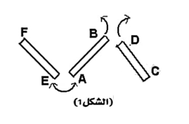

: Aقطب شمالي | : B.............................
................................... | .................................... | : C.............................
................................... | تنافر | : D.............................
تجاذب | ................................... | : E.............................
................................... | ................................... | : F.............................

الوضعية الادماجية: (8نقاط)
احتار امين عندما رأى مروحة القسم تدور متسائلا: كيف تدور هاته المروحة فأجابه زميله محمد انها تتحرك بفضل المحرك الكهربائي الذي يحول الطاقة الكهربائية الى ميكانيكية.
الشكل التالي يوضح مخطط لمحرك كهربائي
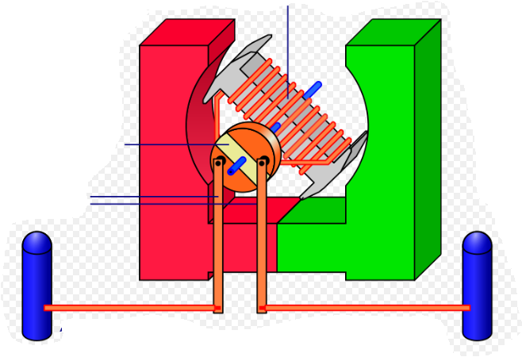
1
3
2

- سم العناصر المرقمة
- ماذا يمثل كل من الجزء الثابت والجزء الدوار؟
- اشرح باختصار مبدأ عمل المحرك الكهربائي

عــطــلـــة ســعــيــــدة

